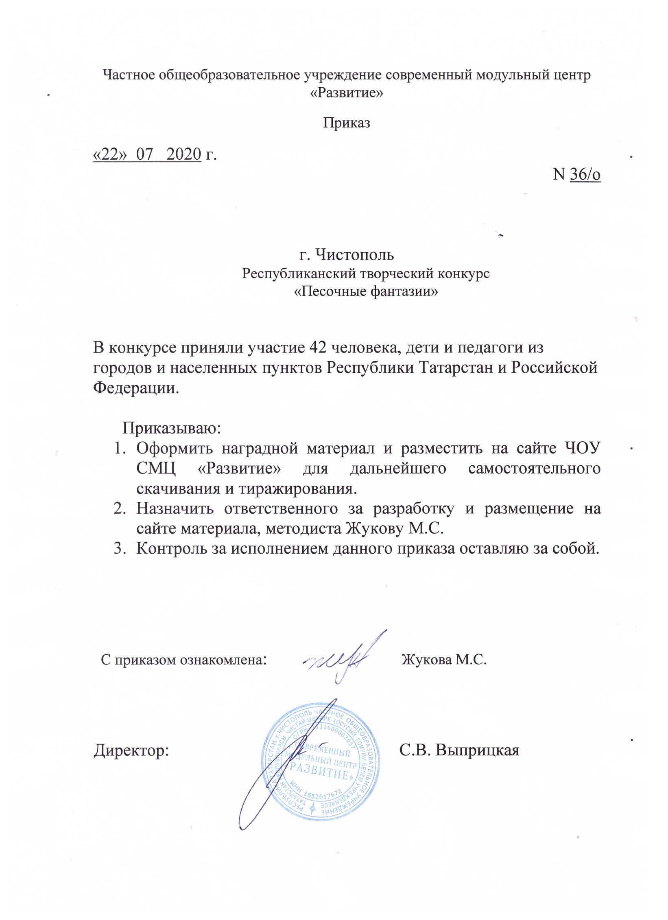

Протокол
Республиканского творческого конкурса
«Песочные фантазии»
№ | ФИО  участника | возраст | Название работы | Образовательное  Учреждение, город | Ф.И.О. руководителя | Место
Номинация «Рисунок из песка»
1 | Казанцева Рада Евгеньевна | 5 лет | «Сказочный татарский Леший» | МАДОУ №214 г.Казань | Казанцева Елена Владимировна | 1 МЕСТО
2 | Зеленкин Никита Владимирович | 3 года | «Мой любимый зайка» | МБДОУ «Детский сад общеразвивающего вида с приоритетным осуществлением деятельности по познавательно-речевому направлению развития детей №72 «Антошка» Г. Набережные Челны | Зыкова Ирина Ивановна | 2 МЕСТО
3 | Балябкина Анна | 4 года | «Хохломское чудо» | МБДОУ «Детский сад просмотроа и оздоровления № 58» РТ г.Казань | Волкова Ирина Максимовна | 2 МЕСТО
4 | Гришаева Валерия Вячеславовна | 7 лет | «Северный олень» | МБДОУ комбинированного вида №46 «Земляничка» г.Набережные Челны | Гараева Эльмира Ильшатовна | 2 МЕСТО
5 | Гараева Эльмира Ильшатовна | воспитатель | «Зимний вечер» | МБДОУ комбинированного вида №46 «Земляничка» г.Набережные Челны |  | 1 МЕСТО
6 | Гусманов Руслан Ильнарович | 7 лет | «Хитрая лиса» | МБДОУ комбинированного вида №46 «Земляничка» г.Набережные Челны | Нутфуллина Лилия Минхатыповна | 1 МЕСТО
7 | Нутфуллина Лилия Минхатыповна | воспитатель | «Дружные медведи» | МБДОУ комбинированного вида №46 «Земляничка» г.Набережные Челны |  | 1 МЕСТО
8 | Лаврова Дарина | 5 лет | «Рассвет» | МБОУ «Высокогорский детский сад «Подсолнушек» Высокогорского муниципального района РТ с. Высокая Гора | Осипова Татьяна Александровна | УЧАСТНИК
9 | Ахметзянов Руслан Ринатович | 6 лет | «Весёлая пчёлка Майя» | МАДОУ «Детский сад № 339» Г.Казань | Гатауллина Сурия Шамиловна | 2 МЕСТО
10 | Зарипов Инсаф Ильнурович | 3 года | «Мой мультяшный друг» | МАДОУ «Детский сад № 339» Г.Казань | Шайхлисламова Зульфия Лаззатовна | 3 МЕСТО
11 | Сафиуллина Амина Айнуровна | 5 лет | «Дачный сезон» | МБДОУ №11 Город Нижнекамск | Миннишаехова Регина Евгеньевна | 2 МЕСТО
12 | Капинос Павел Романович | 4 года | «Камское море» | МБДОУ Лаишевского района Столбищенский детский сад «Сказка» с. Столбище | Герасимова Ольга Сергеевна | 2 МЕСТО
Номинация «Скульптура из песка»
13 | Творческая группа «Смешарики» | 5 лет | «Жар – птица» | МАДОУ детский сад № 381 г. Казань | Халиуллина Анастасия Александровна | 2 МЕСТО
14 | Романов Владимир | 5 лет | «Черепашка» | МАДОУ«ЦРР – Детский сад №88» Кировского района г. Казань | Романова Т.М. | УЧАСТНИК
15 | «Творческий коллектив» | 4 года | «Водяной» | МБДОУ «Детский сад общеразвивающего вида №22» Нижнекамский муниципальный район город Нижнекамск | Курганова Снежана Николаевна Вихарева Ирина Франковна | 2 МЕСТО
16 | Даутов Тагир Альбертович | 4 года | «Ленивый Феликс» | МАДОУ «Центр развития ребенка-детский сад № 111 «Батыр» г. Набережные Челны | Гататдинова Эльмира Наилевна | 1 МЕСТО
17 | Яшагин Артур | 5 лет | «Черепашка» | МБОУ «Высокогорский детский сад «Подсолнушек» Высокогорского муниципального района РТ с. Высокая Гора | Осипова Татьяна Александровна | 3 МЕСТО
18 | Бускина Элина | 5 лет | «Осьминожка» | МАДОУ «Детский сад№252» г. Казань | Бычкова Екатерина Сергеевна | 3 МЕСТО
19 | Михайлова София Рустемовна | 4 года | «Дракончик Дино» | МБДОУ «ЦРР-детский сад №14 «Родничок» г.Лениногорск | Ольга Ивановна Белова | УЧАСТНИК
20 | Галимова Аделина Ильшатовна | 5 лет | «Замок из песка» | МБДОУ «Высокогорский детский сад «Подсолнушек» Высокогорского муниципального района с.Высокая гора | Хакимова Рания Масхутовна | УЧАСТНИК
21 | Назмутдинова Гулькай Замировна | Воспитатель | «Замок Для кукол» | МБДОУ «Детский сад №134 комбинированного вида» г. Казань |  | УЧАСТНИК
22 | Файзрахманова Лиана Рамисовна | Воспитатель | «Подводный мир» | МБДОУ «Детский сад №134 комбинированного вида» Г. Казань |  | 1 МЕСТО
23 | Иванов Роман Александрович | 3 года | «Веселый крокодильчик» | МБДОУ д/с №18 «Ласточка» комбинированного вида ЕМР РТ г.Елабуга | Иванова Любовь Петровна | 2 МЕСТО
24 | Гагарина Полина | 6 лет | «Детская любовь» | МБДОУ д/с №18 «Ласточка» комбинированного вида ЕМР РТ г.Елабуга | Комбарова Роза Алексеевна | УЧАСТНИК
Номинация «Песочный городок»
25 | Залялутдинова Эльвира Гарафутдиновна | Воспитатель | «Сказочный городок» | МАДОУ №214 Г.Казань |  | УЧАСТНИК
26 | Казанцева Елена Владимировна | Воспитатель | «Сказочный городок» | МАДОУ №214 Г.Казань |  | УЧАСТНИК
27 | Творческий коллектив | 3-4 года | «Сказочный мир глазами детей» | МБДОУ Д/С №85 «Капелька» г. Набережные Челны | Маулина Кадрия Накиповна | 3 МЕСТО
28 | Гимадеева Залия Ильгизаровна | 4 года | «Городок игрушек» | МБДОУ №24 «Васильки» Зеленодольский район село Осиново РТ |  | 2 МЕСТО
29 | Торопчина Вера Юрьевна | 5 лет | «Сказочный уголок» | МБДОУ «Детский сад №9 г. Лениногорска» муниципального образования «Лениногорский муниципальный район» РТ | Торопчина Евгения Сергеевна | 1 МЕСТО
30 | Сафина Арина | 4 года | «Песочное лето» | МБДОУ детский сад №18 «Ласточка» комбинированного вида ЕМР г. Елабуга | Сафина Гузель Тагировна | УЧАСТНИК
31 | Творческий коллектив | 5 лет | «Песочный замок» | МБДОУ №28 «Лесная сказка» Г. Елабуга | Гильмуллина Айгуль Рифкатовна | 3 МЕСТО
32 | Сабирова Дарья Николаевна Мингазутдинова Эльза Ильзаровна | воспитатели | «Тридевятое царство» | МБДОУ Детский сад №6 «Незабудка» г.Набережные Челны |  | УЧАСТНИК
33 | Беспалов Роман Алексеевич | 4 года | «Городок для животных» | МБДОУ 18 «Ласточка» г. Елабуга | Львова Светлана Александровна | 2 МЕСТО
34 | Никитин Никита Алексеевич | 4 года | «Курортный городок» | МБДОУ «Детский сад с. Село-Чура» | Антипова Наталья Петровна | 2 МЕСТО
35 | Антипова Виктория Витальевна | 4 года | «Городок моей мечты» | МБДОУ «Детский сад с. Село-Чура» | Егорова Алина Васильевна | 3 МЕСТО
36 | Мухамедзянов Сабир  Ренатович | 4 года | «Замок бабочки» | МБДОУ №243 г.Казань РТ | Петрова Татьяна Ивановна | 2 МЕСТО
37 | Черезова Ксения Антоновна | 3-4 года | «Город эльфов» | МБДОУ "Детский сад общеразвивающего вида №5 "Зоренька" Мензелинского муниципального района РТ | Стрекалова Марина Сергеевна | 2 МЕСТО
38 | Творческий коллектив | 4-5 лет | «Сказочный город» | МАДОУ «Детский сад № 102 «Созвездие» Город Набережные Челны | Васикова Зульфия Мансуровна | 3 МЕСТО
39 | Шамсуаров Дамир Халимович | 3 года | «Волшебный городок» | МБДОУ Детский сад «Шатлык» Город Нурлат | Сиразева Гульфия Анваровна | 3 МЕСТО
40 | Копанева Катя | 5 лет |  | МБДОУ №35 Лейсан Елабуга | Пичугина  Марина  Алексеевна | 3 МЕСТО

